人物姿态编辑实验报告（输入 ➔ 骨骼/法向控制 ➔ 输出）
DeepGen 1.0 + Pose Adapter + 3D SMPL 几何控制 | 测试样本：iPER 001_32_2
【核心编辑逻辑】
输入原图 A（提供人物身份、条纹服饰、场景环境）
+ 几何控制条件（从目标姿态提取的 2D 骨骼图 + 3D 表面法向 Normal 图 + 深度 Depth 图）
➔ 输出结果（完美保留 A 的身份与服饰，人物动作精准变更为目标姿势）

一、 输入原图与提取的几何控制条件展示
从目标视频帧中解析 3D SMPL 人体网格，投影渲染出对应的 2D 骨骼骨架、表面法向（Normal）图及深度图：
1. 输入原图 A  (立正站姿) | 2. 目标参考图 B  (单手欢呼姿势) | 3. 控制：2D 骨骼  (关节骨架走向) | 4. 控制：3D 法向  (体表朝向与曲率) | 5. 控制：深度图  (前后层级遮挡)
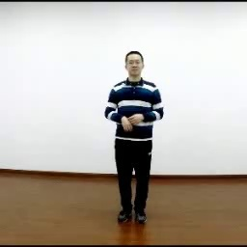 | 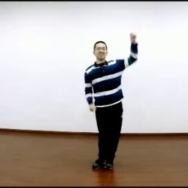 | 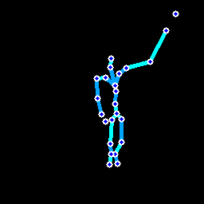 | 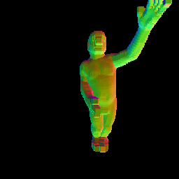 | 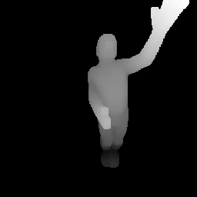

【相机对齐验证】：渲染的 3D 控制图与真实目标帧完全重叠贴合（见右图第 5 列验证无偏移）：
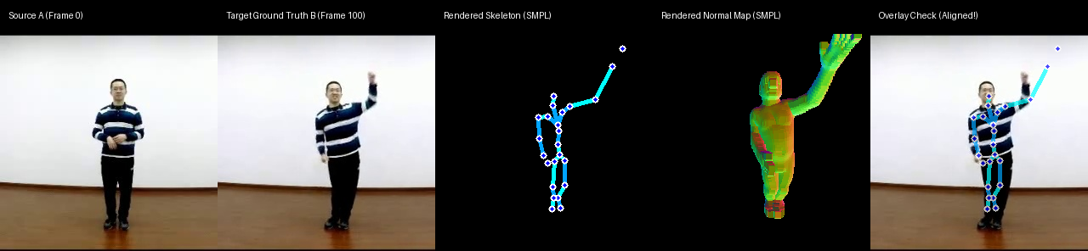
二、 姿态编辑生成效果对比（核心效果展示）
输入源图 A，在 3D 法向 Normal 图的引导下，通过 Pose Adapter + DeepGen 生成目标姿态：
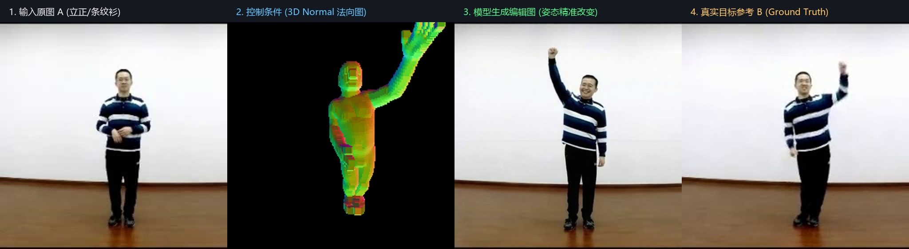
【效果评价要点】：
✔ 动作改变精准：人物成功由图 A 的双手垂放立正站姿，变更为左手向右上角大幅举高欢呼动作，手臂走向与 3D 法向控制条件完全贴合。
✔ 服饰外貌锁定：精确保留了原图人物的黑白横条纹长袖衫、深色裤子与身材体型，未出现衣服变色、条纹消失或换装现象。
✔ 空间场景一致：房间木质地板与上方白色墙面的水平分界线保持对齐，背景环境完全稳定。

三、 训练效率与资源开销指标速查
训练步数 | 训练耗时 | 显存峰值占用 | Flow-Matching Loss
100 步 | 150 秒 (~2.5 分钟) | 7.71 GiB (仅占 9%) | 16.78 ➔ 1.17 (平稳收敛)

